**데이터 모순점 발견**

● 잘못 설계된 데이터 입력 폼 존재

● 사람의 실수

● 응답자의 의도적 오류

● 만료된 데이터

● 데이터 표현 모순

● 일치하지 않는 코드

● 계측장치의 시스템 오류

● 의도적으로 부적절한 데이터의 사용

● 통합과정에서 잘못된 데이터의 통합

**데이터 전처리**

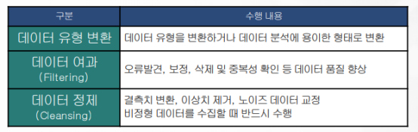

**데이터 전처리 : 데이터 정제**

**결측값 (Missing values)**

● 값이 존재하지 않고 비어있는 상태

● NA (Not Available) 또는 NULL 값

○ NA: 결측값

○ NULL: 값이 없다

● 분석 대상의 속성 값이 상당 부분 비게되면 대상 데이터가 충분하지 않으므로 분석을 제대로 수행하기 어렵다.

● 결측값 종류

○ MCAR(Missing Completely At Random)

■ 결측값이 데이터에 독립적, 무작위로 발생 이때는 편향이 없어 문제가 되지 않음 ○ MAR(Missing At Random) :

■ 결측값이 다른 변수에 따라 조건부 무작위 발생. 결측값이 변수에 대해 설명가능 하기 때문에 데이터 분석에서 편향 발생 가능

○ MNAR(Missing Not At Random)

■ MCAR 또는 MAR이 아닌 데이터, 무시할 수 없는 무응답 데이터(누락 이유 존재) 결측값이 아니라 추가 조사가 필요

**결측값 처리 방법**

● 결측값 데이터 제거

○ 데이터가 충분하면 고려가능

○ 데이터 내 결측치 데이터가 많다면 대부분 정보가 제거될 수 있음

○ 실제로는 지양하는 방법

● 수동으로 결측값 입력

○ 결측값 발생한 데이터를 재조사 및 수집

○ 고비용, 소모적

○ 비현실적 방법

● 전역상수(global constant) 로 대체

○ 단순하며 명확함

○ 전역상수 값이 분석 결과 왜곡 가능

○ 보통 0 이나 평균값 등으로 대체

● 결측값 무시

○ 알고리즘 또는 모델이 결측치 값을 무시하고 분석 수행 할 수 있음

○ 한 속성이 없어도 다른 속성을 통해 알고리즘 조정

○ 속성이 적어 하나의 속성이라도 무시하기 힘들면 좋지 않음

● 결측값 추정

○ 일반적으로 사용되며 결측값이 발생한 데이터와 유사한 데이터를 사용하여 결측값 추정 ○ 결측값 추정 방법에 따라 다양한 형태 존재

**결측값 추정 방법**

● 속성의 평균값 사용하여 추정

○ 평균값을 결측값에 대체

○ 분석 결과를 왜곡시킬 위험성 존재

● 같은 클래스에 속하는 속성의 평균값 사용

○ 주어진 데이터와 같은 클래스에 속하는 튜플 들의 속성 평균값 사용 ○ 동일 유형에 속하는 데이터의 평균값을 사용하므로 왜곡 가능성 줄임 ● 가장 가능성이 높은 값으로 추정

○ 회귀분석, 베이지안 등 머신러닝 통계 기법 활용하여 예측 ○ 분석에 의해 가능성 높은 값을 찾아냄

○ 가장 효과적이며 높은 정확도의 예측 가능

○ 결측 값을 채우기 위한 분석 가설을 세우는 등의 복잡성 존재

**이상값 발견 기법**

● 개별 데이터 관찰: 데이터 값을 눈으로 보며 전체적인 추세와 특이사항 관찰 ● **통계값** 활용: 요약 통계 지표(summary statics)

● **시각화**: 확률 밀도 함수, 히스토그램, 점플롯(dot plot), 워드 클라우드, 시계열차트 등 ● 머신러닝 기법: 클러스터링(clustering) 등을 통한 이상치 확인

● 통계 기반 탐지 (Statistical-based detection): Distribution-based, depth-based ● 편차 기반 방법 (Deviation-based Method): Sequential exception, OLAP data cube ● 거리 기반 탐지 (Distance-based Detection): Index-based, Nested-loop, Cell-based

**데이터 변환 (Data Transformation)**

● 데이터 변환은 데이터 분석에 적절한 형태로 데이터를 바꾸는 전처리 작업을 의미합니다.

● 데이터 변환 방법

○ 평활화(Smoothing): 데이터의 잡음 제거, 구간화 회귀, 군집화 등 ○ 집계: 그룹화 연산을 적용(일일 판매 데이터 -> 월별 -> 연도별 그룹화) ○ 속성구성: 주어진 속성 집합으로부터 새로운 속성 구성

○ 개념계층(Conceptual Hierachy) : 도로명과 같은 속성을 시 국가와 같은 상위 레벨 개념으로 일반화

**데이터 전처리 : 데이터 변환**

**정규화 (Normalization)**

● 정규화는 -1 ~ 1 사이와 같이 정해진 구간 내에 들도록 하는 기법

● 종류

○ 최소-최대 (min-max normalization)

■ 원본 데이터 값들 간의 관계를 보존

■ 원본 데이터의 최소 최대값을 벗어난 값이 새로 들어오면 범위초과 오류 발생 ○ Z-score 정규화 (Z-score normalization)

■ 속성 A에 대한 값을 A 평균과 표준편차를 기초로 정규화

■ 실제 최소값이나 최대값이 알려져 있지 않거나, 최소-최대 정규화 수행시 큰 영향을 끼치는 이상치가 데이터에 존재할 경우 유용

**이산화 (numeric data discretization)**

● 수치형 데이터의 이산화

○ 구간화 (binning)

○ 엔트로피-기반 이산화

○ 카이제곱 결합 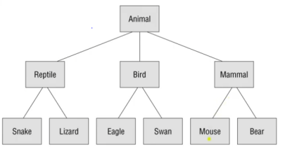

○ 군집 분석

○ 직관적 분할에 의한 이산화

● 범주형 데이터의 이산화